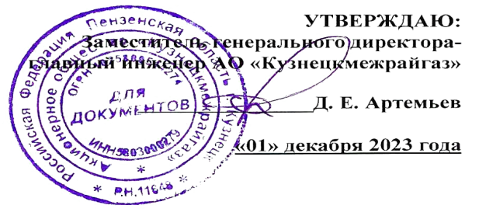
ГРАФИК
технического обслуживания внутридомового газового оборудования
в жилых домах Неверкинского района на 2024 года

№ п/п | Наименование населённого пункта | 2024 год
 |  | I квартал | II квартал | III квартал | IV квартал
1 | 2 | 3 | 4 | 5 | 6
1 | село Бикмосеевка
2 | село Бигеево
3 | село Новое-Чирково
4 | село Березовка
5 | село Алеево
6 | село Илим-Гора
7 | село Дмитриевка
8 | село Черталей
9 | село Карновар
10 | село Мансуровка
11 | село План
12 | село Елшанка
13 | село Сулеймановка
14 | село Алешкино
15 | село Джалилово
16 | село Криволучье
17 | село Старая Андреевка
18 | село Исикеево
19 | село Октябрьское
20 | село Демино
21 | село Каменный Овраг
22 | село Бикмурзино
23 | село Неверкино

